**Manual of used LocalChat**



**2020 Pugachou Vadzim**©

# РУКОВОДСТВО ПОЛЬЗОВАТЕЛЯ

При входе в приложение вас встретит окно авторизации:

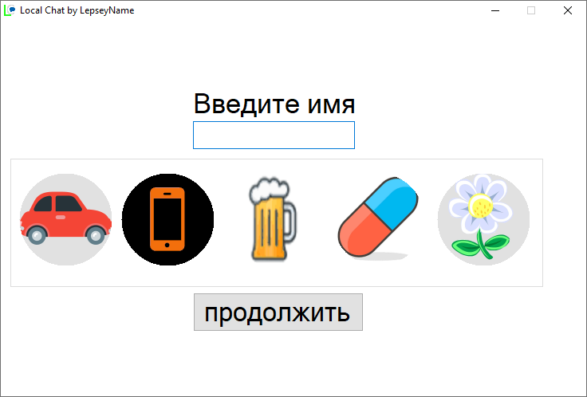

Рисунок 4.1- Авторизация

Здесь нужно ввести имя и выбрать автар, затем нажать кнопку продолжить

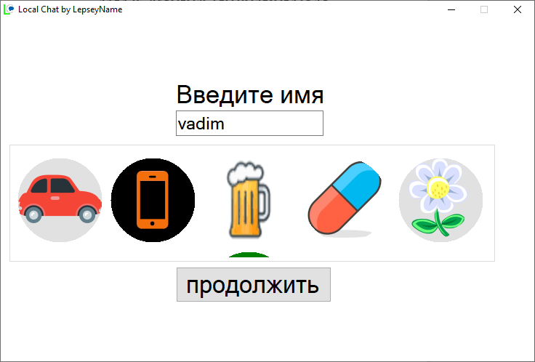

Рисунок 4.2- Авторизация

Откроется основное окно программы:

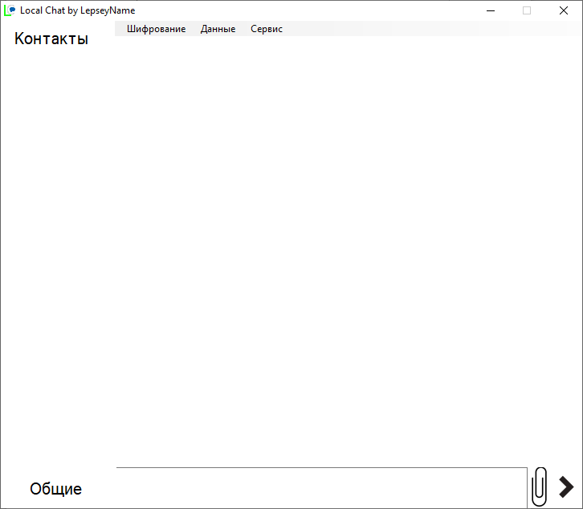Рисунок 4.3 Основное окно

Здесь есть поле для ввода сообщения, поле с контактами, кнопки отправки сообщения и привязки файла, а также кнопка для открытия общей беседы(которая открыта по умолчанию). Верхнее меню будет рассмотрено ниже.

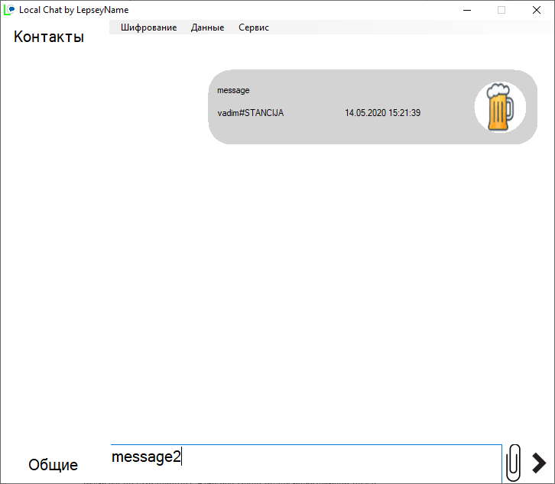

Рисунок 4.4- Сообщение

В сообщение кроме текста и автарки так же присуствует имя автора + имя хоста и дата отправи сообщения. Если ещё в локальной сети кто-то так же запустит данное приложение и пройдет авторизацию то он отобразится в списке контактов:

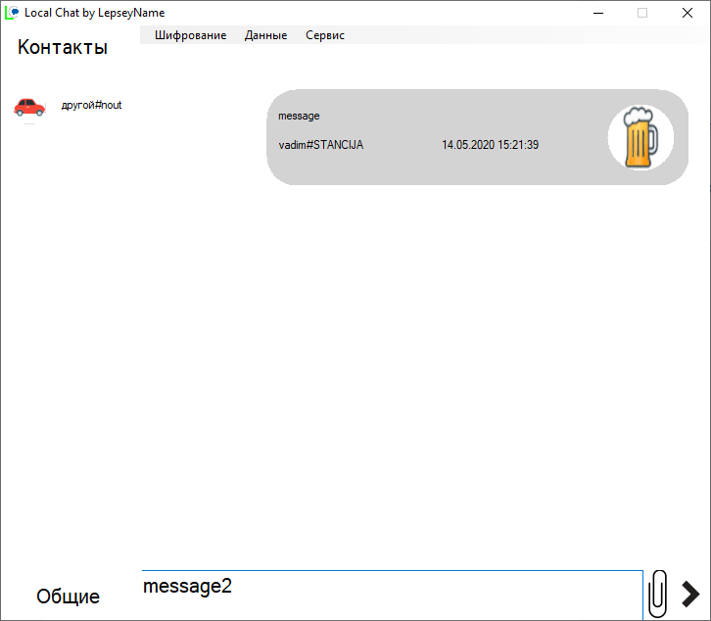Рисунок 4.5- Контакт

В таком режиме можно общаться с данным пользователем:

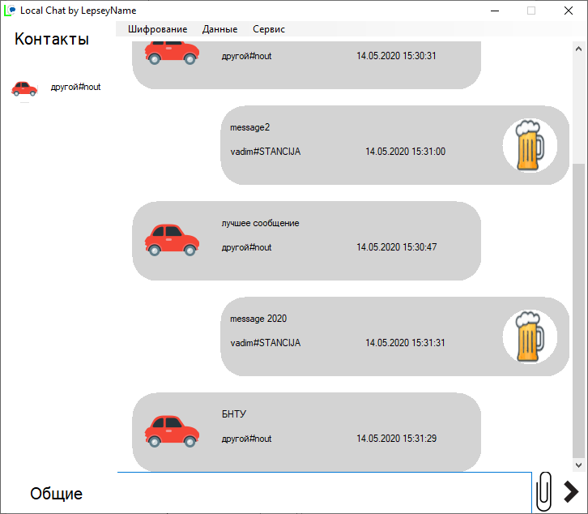Рисунок 4.6- Переписка

Если пользователей много, можно открыть «личные сообщения» нажав на пользователя в списке контактов. Если в этот момент вам напишут в другой беседе, она подсветится.

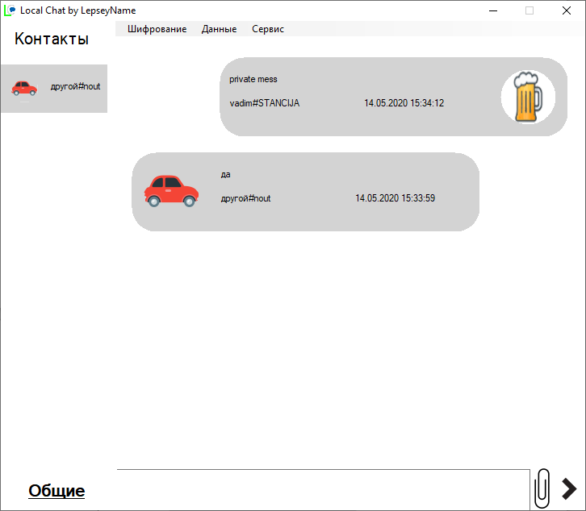

Рисунок 4.7- Личные сообщения

Привязка файла выполняется по нажатию на скрепку. Откроется проводник и попросит выбрать файл. После выбора файла вы увидите на скрепке анимацию:

Рисунок 4.8- Анимация загрузки

После чего в углу кнопки появится цифра — количество привязаных файлов:

Рисунок 4.9- Кнопка привязки

Отправленный файл выглядит так:

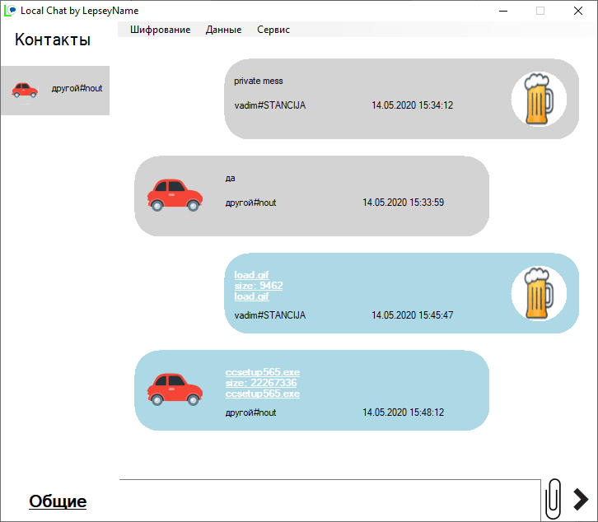

Рисунок 4.10- Прикреплённый файл

Если нажать на такое сообщение то возможны несколько вариантов:

1. начнется загрука файла

2. если файл есть, он откроется

3. в случае ошибки цвет изменится

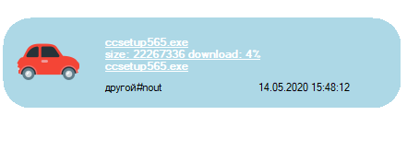Рисунок 4.11- Скачивание

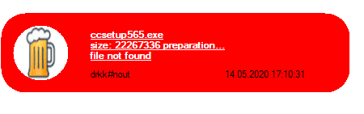Рисунок 4.12- Ошибка

Верхнее меню просто и не нуждается в пояснении. Блок Шифрования содержит настройки для шифрования. В блоке Данные есть возможность удалить сообщения(только для себя), удалить загрузки и открыть папку загрузок. В Сервис можно узнать о программе.

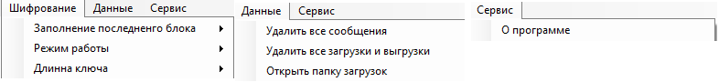Рисунок 4.13- Верхнее меню